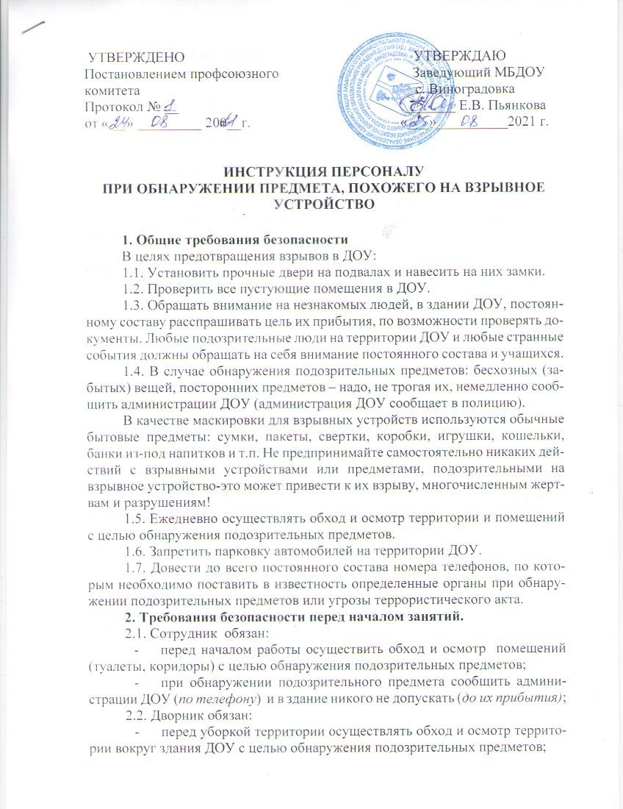

УТВЕРЖДЕНО УТВЕРЖДАЮ

Постановлением профсоюзного Заведующий МБДОУ

комитета с. Виноградовка

Протокол № __ _______ Е.В. Пьянкова

от « __» _________ 200__г. «___»__________2021 г.

ИНСТРУКЦИЯ ПЕРСОНАЛУ

**ПРИ ОБНАРУЖЕНИИ ПРЕДМЕТА, ПОХОЖЕГО НА ВЗРЫВНОЕ УСТРОЙСТВО**

**1. Общие требования безопасности**

В целях предотвращения взрывов в ДОУ:

1.1. Установить прочные двери на подвалах и навесить на них замки.

1.2. Проверить все пустующие помещения в ДОУ.

1.3. Обращать внимание на незнакомых людей, в здании ДОУ, постоянному составу расспрашивать цель их прибытия, по возможности проверять документы. Любые подозрительные люди на территории ДОУ и любые странные события должны обращать на себя внимание постоянного состава и учащихся.

1.4. В случае обнаружения подозрительных предметов: бесхозных (забытых) вещей, посторонних предметов – надо, не трогая их, немедленно сообщить администрации ДОУ (администрация ДОУ сообщает в полицию).

В качестве маскировки для взрывных устройств используются обычные бытовые предметы: сумки, пакеты, свертки, коробки, игрушки, кошельки, банки из-под напитков и т.п. Не предпринимайте самостоятельно никаких действий с взрывными устройствами или предметами, подозрительными на взрывное устройство-это может привести к их взрыву, многочисленным жертвам и разрушениям!

1.5. Ежедневно осуществлять обход и осмотр территории и помещений с целью обнаружения подозрительных предметов.

1.6. Запретить парковку автомобилей на территории ДОУ.

1.7. Довести до всего постоянного состава номера телефонов, по которым необходимо поставить в известность определенные органы при обнаружении подозрительных предметов или угрозы террористического акта.

**2. Требования безопасности перед началом занятий.**

2.1. Сотрудник обязан:

* перед началом работы осуществить обход и осмотр помещений (туалеты, коридоры) с целью обнаружения подозрительных предметов;
* при обнаружении подозрительного предмета сообщить администрации ДОУ (*по телефону*) и в здание никого не допускать (*до их прибытия)*;

2.2. Дворник обязан:

* перед уборкой территории осуществлять обход и осмотр территории вокруг здания ДОУ с целью обнаружения подозрительных предметов;
* при обнаружении подозрительного предмета на территории сообщить администрации ДОУ и к подозрительному предмету никого не допускать (*до их прибытия*).

**4. Требования безопасности при обнаружении подозрительного предмета.**

4.1. Действия при обнаружении предмета, похожего на взрывное устройство:

1. Признаки, которые могут указать на наличие взрывного устройства:

* наличие на обнаруженном предмете проводов, веревок, изоленты;
* подозрительные звуки, щелчки, тиканье часов, издаваемые предметом;
* от предмета исходит характерный запах миндаля или другой необычный запах.

1. Причины, служащие поводом для опасения:

* нахождение подозрительных лиц до обнаружения этого предмета.

1. Действия:

* не трогать, не поднимать, не передвигать обнаруженный предмет!
* не пытаться самостоятельно разминировать взрывные устройства или переносить их в другое место
* воздержаться от использования средств радиосвязи, в том числе мобильных телефонов вблизи данного предмета;
* немедленно сообщить об обнаруженном подозрительном предмете администрации школы;
* зафиксировать время и место обнаружения подозрительного предмета;
* по возможности обеспечить охрану подозрительного предмета, обеспечив безопасность, находясь, по возможности, за предметами, обеспечивающими защиту (угол здания или коридора)

4.2. Действия администрации ДОУ при получении сообщения об обнаруженном предмете похожего на взрывное устройство:

- убедиться, что данный обнаруженный предмет по признакам указывает на взрывное устройство;

- по возможности обеспечить охрану подозрительного предмета, обеспечив безопасность, находясь по возможности, за предметами, обеспечивающими защиту (угол здания или коридора);

- немедленно сообщить об обнаружении подозрительного предмета в правоохранительные органы по телефонам № ______________; ___________;

- необходимо организовать эвакуацию постоянного состава и учащихся из здания и территории школы, минуя опасную зону, в безопасное место.

Далее действовать по указанию представителей правоохранительных органов.

# Заместитель заведующего

# по хозяйственной части _____________ (___________)